**“法则定理课型中如何发展学生思维”送教到胜利中学**

——双流区罗宗绪工作室2022.4.29活动简讯

2022年4月29日，因为疫情的原因，在经历了两次线上研修活动后，我们迎来了本学期第一次送教活动——送教到胜利中学。本次活动的主题为《大单元设计下的数学技能课》。双流区罗宗绪名师工作室全体成员、胜利中学校长和全体数学老师参与了本次活动。

首先第一节课由胜利中学赵美娟老师给大家展示了一节《解分式方程》的技能课，课上老师显得干练，教学设计流畅，注重技能课上的方法总结，学生积极参与课堂。

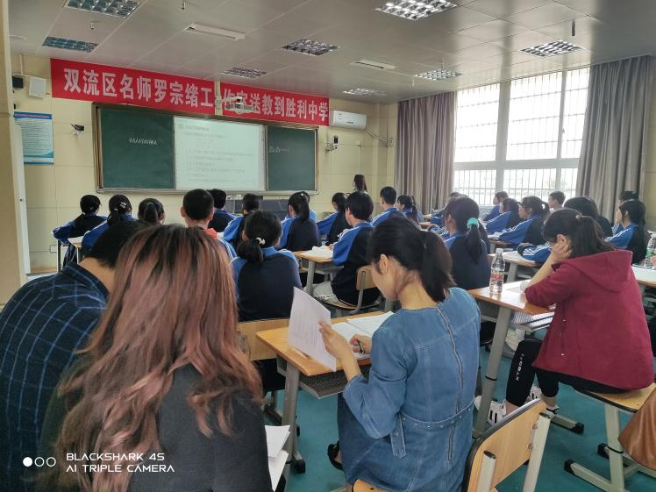

第二节课由名师工作室学员章会平老师同课异构，课上老师显得老道，以问题串的形式展开教学，层层递进，以学生为中心，评价方式多样，学生参与度很高。

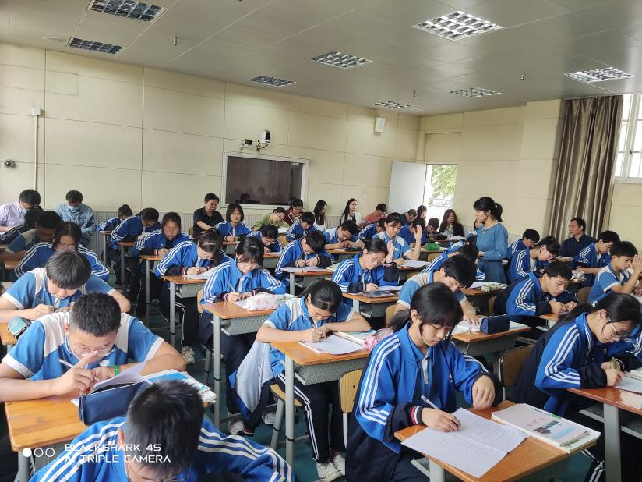

接下来再由工作室的两位学员给大家做了简短而精彩的主题发言。何耀老师发言的主题是《“教学评一致性”理念下：大单元教学设计的研究》，以《分式与分式方程》这个单元为例，从深度学习、本单元的教学设计和思路、课时教学等发面，结合自己的理解和大家做了一个交流。王浩老师用思维导图的形式从为什么要做大单元设计、如何设计、怎样量化评价以及大单元教学的三个阶段和大家做沟通。两位老师的发言不光有理论输出，还有自己的独特想法，每个人都觉得生动有趣，收获颇丰。

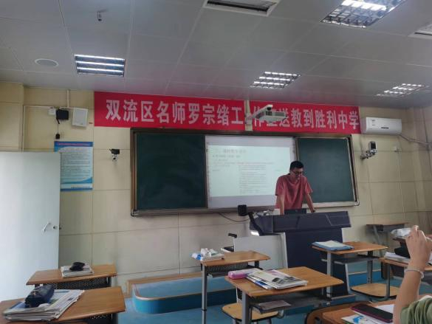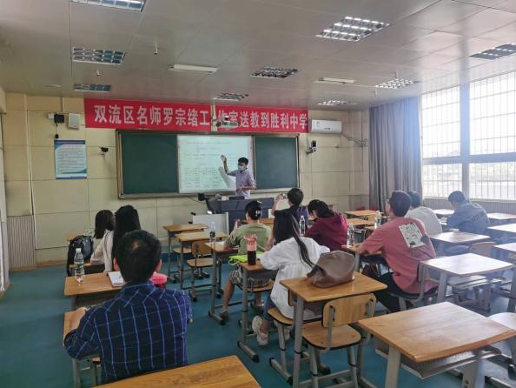

最后由罗老师带领着工作室学员和胜利中学数学老师们对两节技能课、两个主题发言展开了讨论，肯定了两位老师的优点，提出了宝贵的建议，并围绕“法则定理课型中如何发展学生数学思维”这一主题总结了以下三点：1、深度教学学生要有情感，要有思考；2、无论是概念课还是技能课，都要为发展学生思维而教，激发本思，形成学思，发展创思，技能课也不能仅仅是老师“灌”，更要体现学生想，学生课上有困惑、质疑、反驳；3、大单元教学的重要性，《解分式方程》的本质解方程，是把任何一类方程转化成x=...的过程，所以我们还是要回归大单元设计上，对知识形成一个系统。

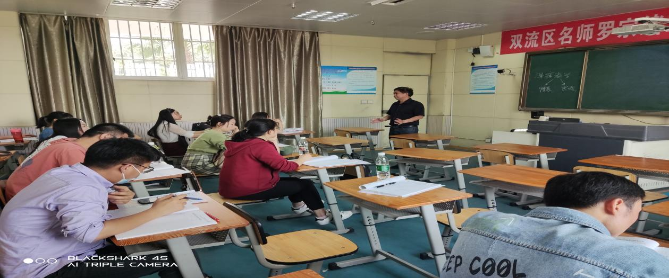

这次送教活动圆满结束，但我们的研讨还没有结束，老师们还意犹未尽。相信我们在罗老师为我们搭建的平台上，相互交流和探讨，会取得更大的进步。